Osnovna škola: Klinča Sela
Nastavni predmet: Katolički vjeronauk
Učitelj: Josip Kunac, prof.
Razredni odjel: 2.
Redni br. pripreme: 48.
Tema: V. ISUS NAŠ SPASITELJ
Podtema: 8. Projektni zadatak „Veliki tjedan“: Veliki petak i subota
Odgojno-obrazovni ishodi učenja:
- Učenik u biblijskim tekstovima koji govore o Isusovoj muci, smrti i uskrsnuću prepoznaje Isusa kao Spasitelja. (OŠ KV B.2.2.)
- Učenik u navedenim biblijskim događajima otkriva poruke za svoj život. (OŠ KV B.2.2.)
- Učenik vlastitim primjerom i ponašanjem izgrađuje zajedništvo u razrednoj zajednici. (OŠ KV C.2.2.)
- Učenik prepoznaje vrijednost pomaganja i opraštanja u životu pojedinca i zajednice. (OŠ KV C.2.2.)
- Učenik prepoznaje i opisuje kršćanske motive i poruke prisutne u hrvatskim običajima i svome okruženju. (OŠ KV D.2.2.)

TIJEK NASTAVNOG SATA

UVODNI DIO
Oče naš…

ili:

ISUSE, DANAS SE PRISJEĆAMO TVOJE MUKE I SMRTI.
HVALA TI ŠTO SI NAS TOLIKO LJUBIO.
DAJ NAM MIR U SRCU DOK RAZMIŠLJAMO O TVOJOJ ŽRTVI
I RADOST DOK ČEKAMO USKRS. AMEN.

Pregled domaće zadaće:
Učenici daju vjeroučitelju na uvid domaću zadaću od prošlog susreta:
„Učenici će dovršiti/uvježbati projektni zadatak ako nisu stigli.“

Motivacija:
Utišavanje razreda: vjeroučitelj može zamoliti učenike za pola minute potpune tišine: „Sada ćemo šutjeti za Isusa koji je umro na križu.“
Učenici motre sliku:

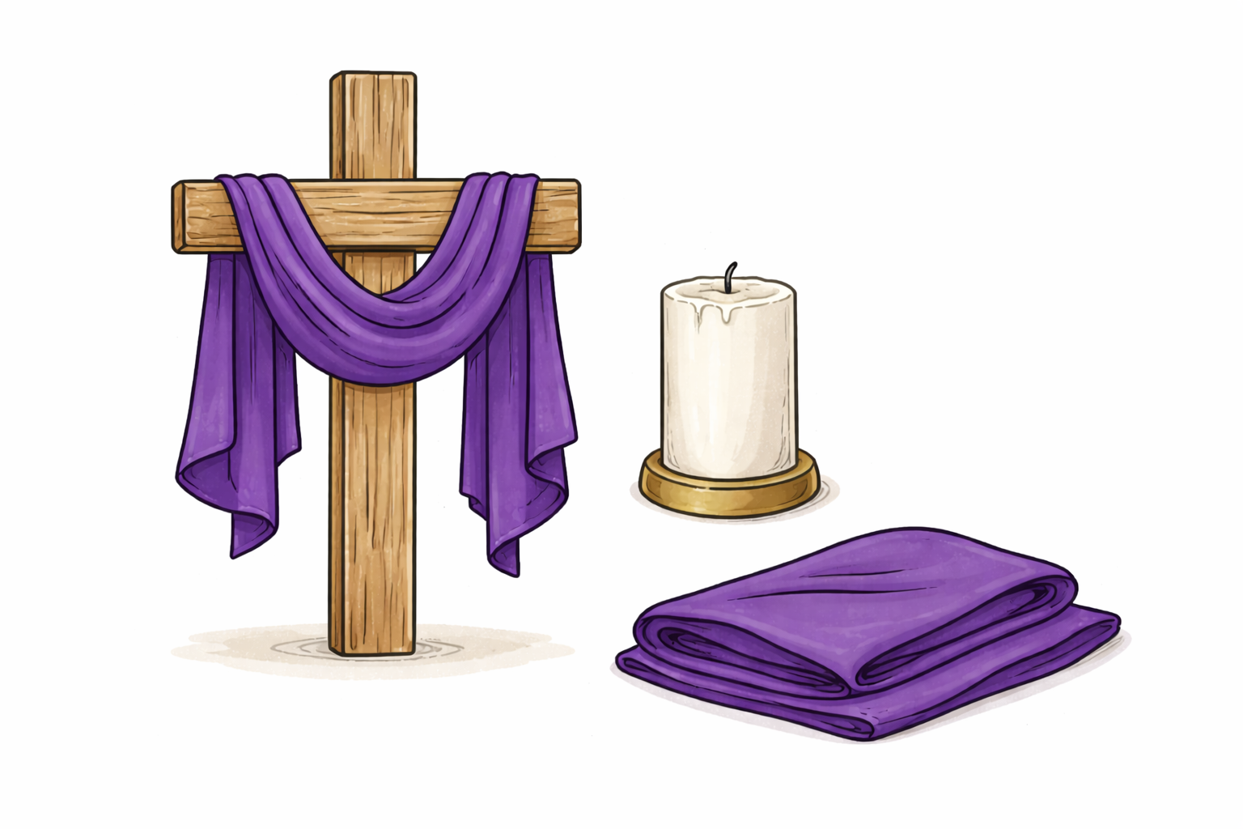

Razgovor:
- Što vam ove stvari govore?
- Kad je u crkvi tiho i bez pjesme?
- Zašto su ljudi na Veliki petak posebno mirni i sabrani?

Najava teme: Dragi mali prijatelji, nastavljamo naš projekt „Veliki tjedan". Prošle pute smo učili o Cvjetnici i Velikom četvrtku. Danas dolazimo do najtužnijeg, ali i najvažnijeg dijela priče – Velikog petka i Velike subote. To su dani kada se prisjećamo Isusove smrti na križu i njegova počivanja u grobu. Ali to nije kraj priče! Ovi dani nas pripremaju za najradosniji dan u kršćana – Uskrs!

SREDIŠNJI DIO

Prijedlozi aktivnosti:

Aktivnost 1: „Obrada sadržaja“:
a) Učenici motre sljedeće slike vezano uz Veliki petak:

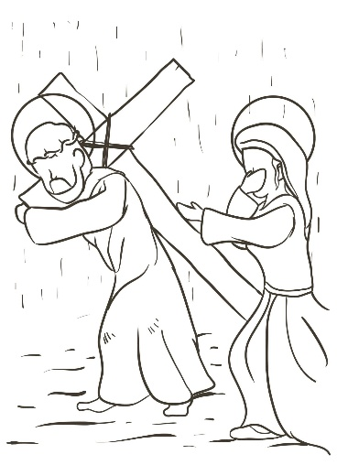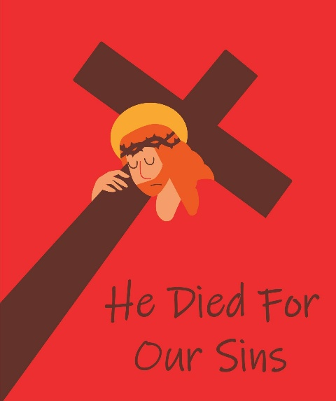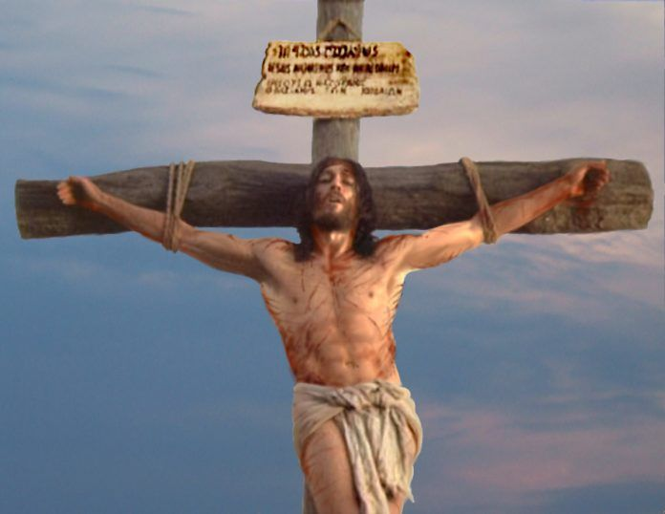

Naglasci:
- Veliki petak je dan Isusove muke i smrti na križu.
- Ne slavi se sveta misa.
- Moli se pobožnost Križnog puta.
- Predvečer se u crkvi slavi obred Velikoga petka.
- Oltar je ogoljen – bez svijeća i cvijeća – znak tišine i žalosti.
- Vjernici se klanjaju i ljube križ.
- Obvezan je post i nemrs.

b) Učenici motre sljedeće slike vezano uz Veliku subotu:

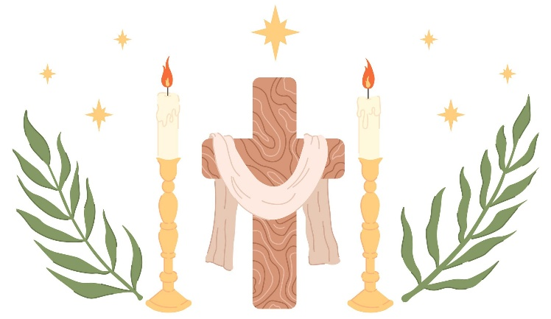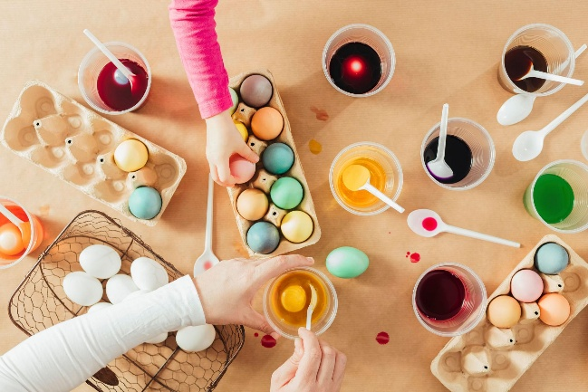

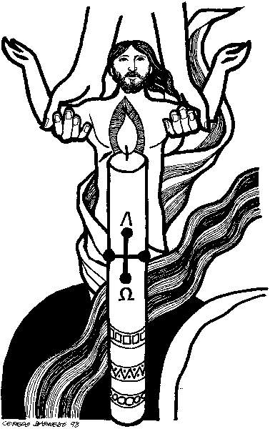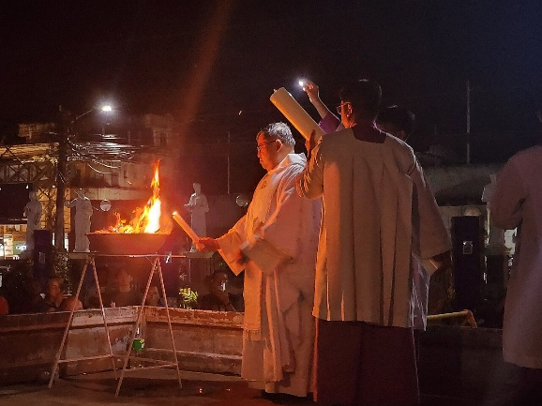

Naglasci:
- Dan tišine i molitve.
- Prisjećamo se Isusova počinka u grobu.
- Bojaju se jaja – znak novoga života.
- Blagoslivlja se uskrsna svijeća i vatra.
- Blagoslivlja se hrana.
- Blagoslivlja se voda.
- Velika subota je dan nade – jer znamo da dolazi Uskrs.
- Polnoćka – Isus je uskrsnuo

Razgovor:
- Što se dogodilo Isusu na Veliki petak? (razapet je na križ, umro je)
- Gdje je Isus položen nakon smrti? (u grob, pećinu)
- Zašto je Isus sve to podnosio? (zbog ljubavi prema nama)
- Što je Isus obećao učenicima? (da će ustati iz mrtvih)
- Što se čeka na Veliku subotu? (Uskrs, uskrsnuće)
- Kako možemo pokazati Isusu da smo zahvalni za njegovu ljubav? (biti dobri, moliti se, voljeti druge)

Aktivnost 2: „Video - zapis“:
a) Učenici će pogledati video – zapis „Katolički kalendar 25.3.2016. - Veliki petak“; 3:07; Izvor: LaudatoTV; YouTube

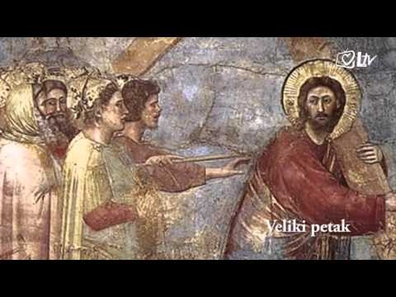

Razgovor:
- Što smo sve zapamtili?

b) Učenici će pogledati video – zapis „Katolički kalendar 26.3.2016. - Velika subota“; 3:07; Izvor: LaudatoTV; YouTube

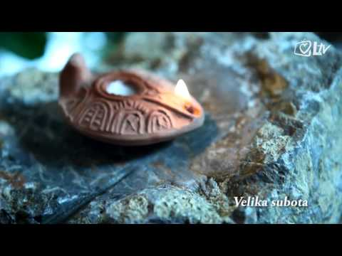

Razgovor:
- Što smo sve zapamtili?

PRIJEDLOZI ZA OVU PROJEKTNU FAZU

NAPOMENA VJEROUČITELJU: Vjeroučitelj može dati svim učenicima drugačije zadatke. Neke može spojiti u skupinu, neke u par, neke pojedinačno (ovisno o interesu učenika) i podijeliti im zadatke. Završene uratke vjeroučitelj sačuva za zadnji sat projekta kada će ih učenici predstaviti, a vjeroučitelj ocijeniti.

PRIJEDLOG 1: „Put do križa i svjetla“:
Rad u skupinama. Učenici će izraditi plakat (mogu na listu iz likovne mape) podijeljen na dva dijela: lijevo Veliki petak (križ, tišina), desno Velika subota (svijeća, jaja, svjetlo).
Učenici će osmisliti kratko objašnjenje prijelaza iz tame u svjetlo i predstaviti ga na idućem satu.

PRIJEDLOG 2: „Svjetlo u tami“:
Rad u skupinama. Učenici će izraditi veliku uskrsnu svijeću od papira.
Učenici će oko svijeće napisati riječi: nada, život, ljubav, svjetlo.
Učenici će objasniti što znači uskrsna svijeća.

Prijedlog za izradu svijeće:
How to make paper candle; 0:19; Izvor: @paper boy sunny; YouTube

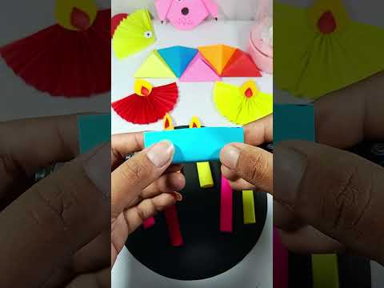

PRIJEDLOG 3: „Križni put u slikama“:
Rad u skupinama. Učenici će izraditi plakat s nekoliko postaja Križnog puta (npr. Isus prima križ, Isus pada, Isus umire na križu) koristeći crteže, kolaž i kratke rečenice.

PRIJEDLOG 4: „Blagoslovljena košarica“:
Rad u skupinama. Učenici će izraditi maketu uskrsne košarice od papira i nacrtati ili izrezati hranu koja se nosi na blagoslov (jaja, kruh, šunka, mladi luk), te objasniti značenje svakog simbola.

Prijedlog izrade košare:
DIY Paper Weaving Basket! Easy Paper Basket; 0:15; Izvor: SPECIAL ART & CRAFT GALLERY; YouTube

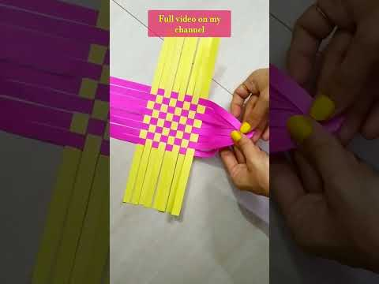

PRIJEDLOG 5: „Tišina Velikog petka – meditativni plakat“:
Rad u skupinama. Učenici će izraditi tihi, tamni plakat koristeći crni, ljubičasti i bijeli papir. Na plakat će staviti riječi: „Tišina“, „Ljubav“, „Križ“, „Isus“. U sredinu će nacrtati ili zalijepiti križ. Cilj je prikazati mir i tišinu Velikog petka.

PRIJEDLOG 6: „Grobnica tišine – maketa Velike subote“:
Rad u skupinama. Učenici će izraditi malu maketu Kristova groba od kutija, papira i kamenčića. Na maketi će prikazati tišinu i čekanje: ugašenu svijeću, kamen pred grobom, tihu atmosferu. Na stražnju stranu mogu napisati molitvu zahvalnosti.

PRIJEDLOG 7: „Naš obiteljski Veliki petak i Velika subota“:
Rad u skupinama. Učenici će u skupinama istražiti i nacrtati/napisati kako u njihovim obiteljima izgledaju Veliki petak i Velika subota. Od toga će napraviti plakat s crtežima i kratkim natpisima, npr. „Post i nemrs“, „Tišina u kući“, „Bojanje jaja“, „Blagoslov hrane“, „Vatra i svijeća“:
- što se tada jede (jednostavna hrana, riba, grah…),
- što se ne radi (npr. ne buči se, ne lupa se čekićem),
- kako se moli (križni put, posjet crkvi),
- što se radi na Veliku subotu (bojenje jaja, pečenje kolača, priprava košare za blagoslov).
Na satu predstavljanja će predstaviti svoje plakate i ispričati jedan običaj iz svoje obitelji.

PRIJEDLOG 8: „Moje malo odricanje“:
Rad u paru. Učenici će napisati ili nacrtati čega bi se mogli odreći na Veliki petak (npr. slatkiša, igrice).
Učenici će objasniti zašto post ima smisla.

PRIJEDLOG 9: „Križ ljubavi i tišine“:
Rad u paru. Učenici će od drvenih štapića ili kartona izraditi križ, a zatim ga djelomično prekriti komadićem ljubičaste ili bijele tkanine (ili ljubičastog kolaža), baš onako kako se to radi u crkvi.

PRIJEDLOG 10: „Molitva za Veliki petak“:
Rad u paru. Učenici će u paru napisati kratku molitvu Isusu na križu (2–3 rečenice, npr. zahvala i molba za snagu) koju će pročitati naglas.

PRIJEDLOG 11: „Tišina oltara“:
Rad pojedinačno. Učenici će nacrtati ogoljeni oltar bez ukrasa.
Učenici će objasniti zašto je oltar bez cvijeća i svijeća.

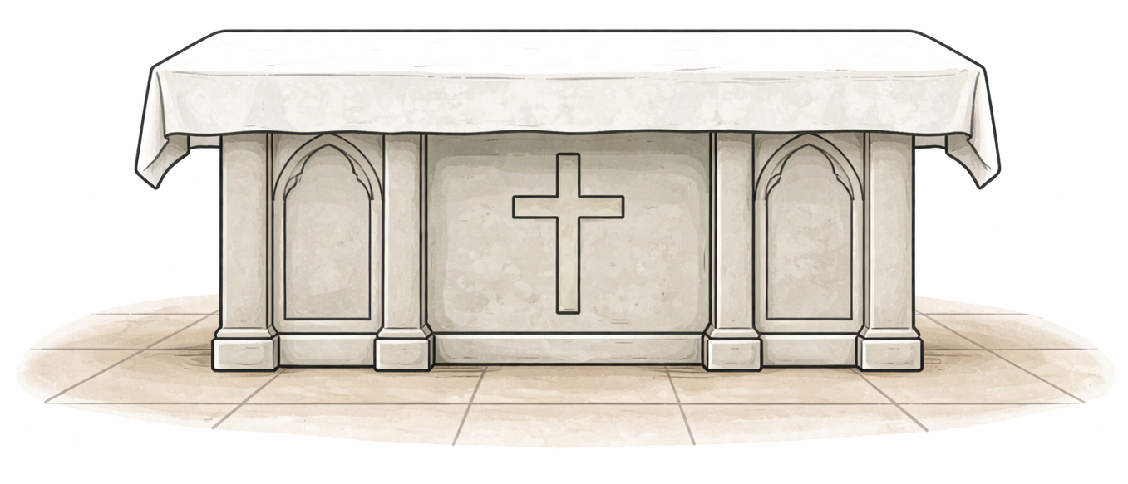

PRIJEDLOG 12: „Uskrsno jaje – znak novoga života“:
Rad pojedinačno. Učenici će nacrtati jaje i ukrasiti ga simbolima nade.
Učenici će objasniti što novo želi rasti u njihovom srcu.

PRIJEDLOG 13: „Tišina i nada“:
Rad pojedinačno. Učenici će nacrtati ili napisati što za njih znači tišina Velikog petka i nada Velike subote, te kako oni mogu biti izvor nade i mira drugima.

PRIJEDLOG 14: „Vatra uskrsnuća“:
Rad pojedinačno. Učenici će nacrtati ili izraditi od kolaža plamen uskrsne vatre i napisati što bi željeli da Isus „zapali“ u njihovom srcu (npr. ljubav, radost, mir).

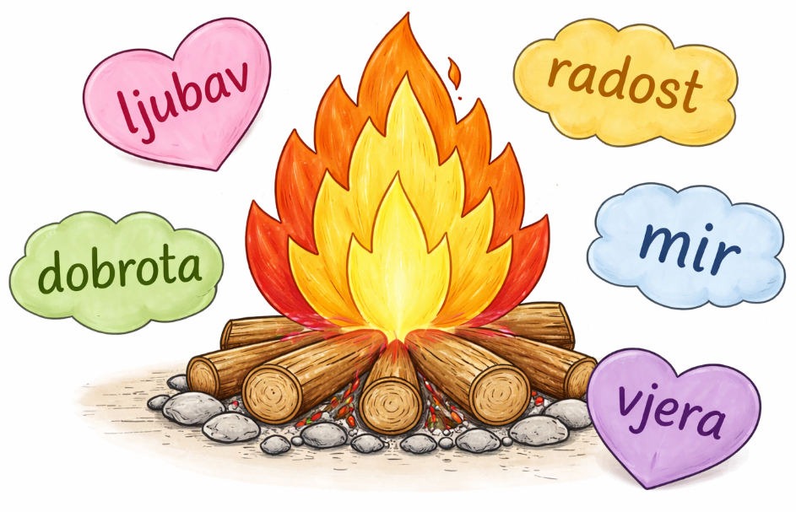

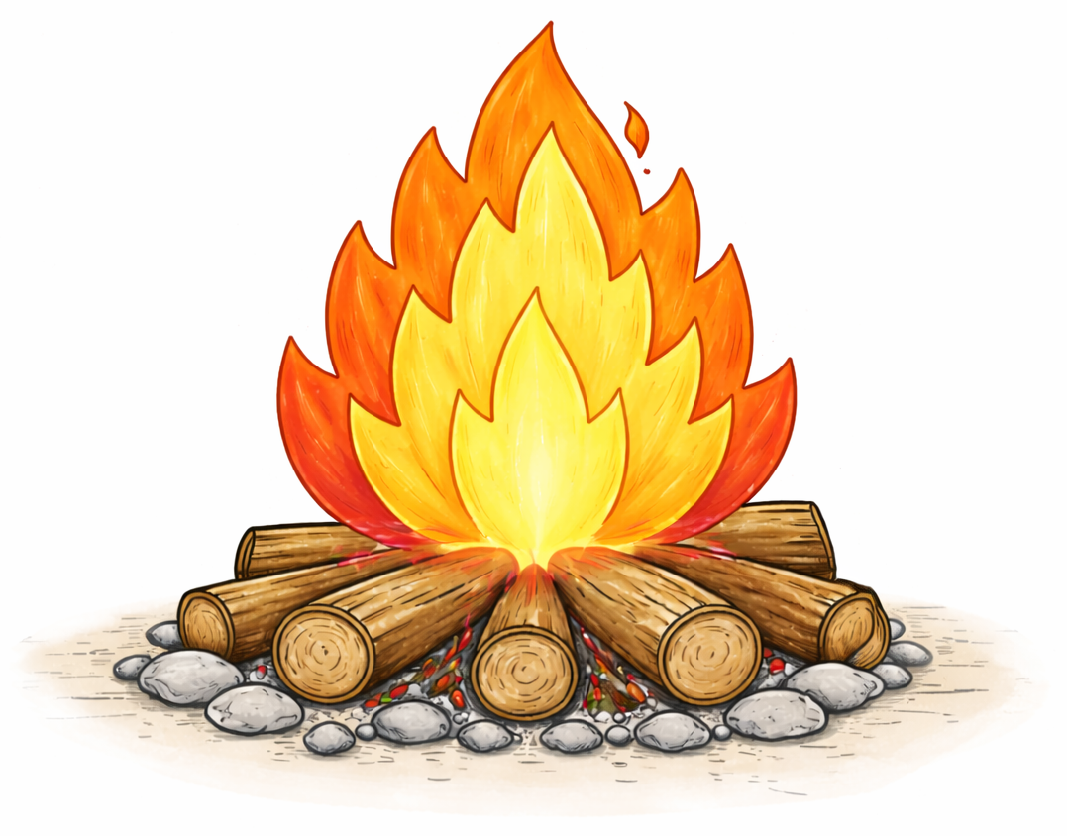

PRIJEDLOG 15: „Veliki petak u mome kraju“:
Rad pojedinačno. Učenici će nacrtati tri scene: tišinu u polju bez rada, obitelj kod stola s posnom hranom i molitvu pred križem u 15 sati.

PRIJEDLOG 16: „Put križa u slikama – mini ilustrirana knjižica“:
Rad pojedinačno. Učenici će presavijajući papir A4 izraditi malu knjižicu s nekoliko jednostavnih prizora Isusova križnog puta (3–5 postaja po izboru). Ispod svakog crteža napisat će kratku rečenicu (npr. „Isus nosi križ“, „Isus pada“, „Isus umire iz ljubavi“).

PRIJEDLOG 17: „Pismo Isusu u grobu“:
Rad pojedinačno. Učenici će napisati kratko pismo Isusu koji je u grobu, kao da mu govore iz svog srca: mogu mu zahvaliti za njegovu ljubav, podijeliti svoje brige, zamoliti ga za neku osobu ili događaj.

ZAVRŠNI DIO

Aktualizacija sa sintezom:
Razgovor:
- Na Veliki petak i subotu sve miruje. Možete li i vi kod kuće pokušati biti malo tiši, manje koristiti mobitele ili televiziju, a više pomoći roditeljima u pripremi košarice za blagoslov?
- Kako možemo pokazati Isusu da mu zahvaljujemo za njegovu žrtvu?

Zaključak:
Veliki četvrtak je:
📌 Veliki petak je dan Isusove muke i smrti, dan tišine i žalosti.
📌 Velika subota je dan tišine, čekanja i nade.
📌 Kroz tišinu i molitvu pripremamo se za radost Uskrsa.
📌 Običaji poput bojanja jaja, blagoslova hrane i paljenja vatre pomažu nam da bolje razumijemo uskrsnu radost.
📌 Veliki petak nas uči o Isusovoj beskrajnoj ljubavi kroz muku na križu, a Velika subota o važnosti tišine i pripreme za najveću radost. Kroz post, molitvu i čuvanje narodnih običaja, mi postajemo dio velike kršćanske obitelji koja čeka Uskrs.

Domaća zadaća:
Učenici će dovršiti/uvježbati projektni zadatak ako nisu stigli.

Molitveni završetak:

ISUSE, HVALA TI ZA TVOJ KRIŽ KOJI JE ZNAK NAŠE POBJEDE. MOLIMO TE ZA SVU DJECU SVIJETA I NAŠE OBITELJI. DOK ČEKAMO TVOJE USKRSNUĆE, ISPUNI NAM SRCA MIROM I RADOŠĆU. AMEN.

ili:

Anđele, čuvaru mili…

ili:

Učenici će poslušati pjesmu „Anđele, čuvaru mili…“; 3:36; Autor: Marinko Grubešić; Izvor: YouTube

